
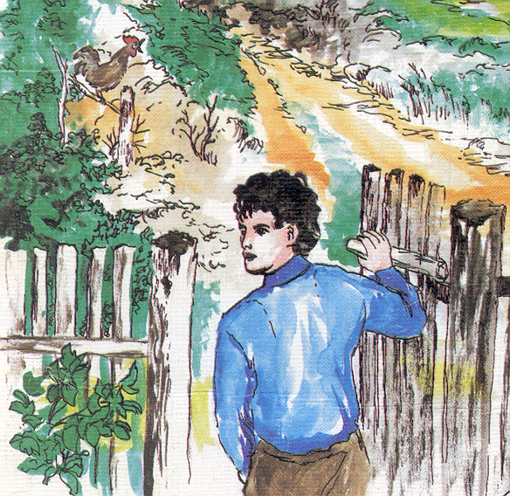

* Наследие * Heritage * Фонотека
* Наследие * Heritage * Фонотека
Притча о Винограднике
Алексей Cавченко
А 125 С
А 125 С
- Я в поле вышел утром ранним (Пение) 4:39
- Проповедь Алексея Савченко 26:13
- Мы у берега земного (Музыка) 4:03
- Прийди ко мне (Пение) 4:01
38:58

ХРИСТИАНСКИЙ РАССКАЗ ДЛЯ ДЕТЕЙ Беседа
Фонотека «Наследие»

Патриция Сент Джон

Старенькая бабушка находит в старом заброшенном доме мальчика и оказывает ему любовь,
приняв его в свою хижину. Она узнаёт, что это он был хулиганом воришкой, но прощает мальчугана.
Борьба между злом и добром проходит через весь рассказ, но добродетель побеждает.
Фонотека «Наследие»

ХРИСТИАНСКИЙ РАССКАЗ ДЛЯ ДЕТЕЙ

ХРИСТИАНСКИЙ РАССКАЗ ДЛЯ ДЕТЕЙ
Фонотека «Наследие»
В 94 С СЦС
В 94 С СЦС

